Мой первый альбом Перволого.
Практическое задание (часть 2)
Картинка готова: на ней нарисован морской пейзаж. Но мы собирались создать мультфильм, а для этого нужны "ожившие", движущиеся персонажи.
Анимация №1.
Сделаем так, чтобы на небе сияло солнце. Для этого создадим новую черепашку. Выберите в Наборе инструментов Новорожденную черепашку , щелкните мышкой на листе , новая черепашка готова . Черепашку можно свободно передвигать по странице, нажав на неё стрелочкой , при этом удерживая левую кнопку мышки. Установим её в левом верхнем углу . Далее придадимим ей форму солнца, выбрав соответствующую картинку среди команд формы 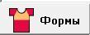 (рис. 2)

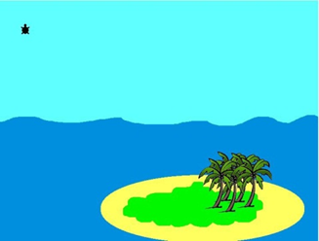  рис.1 | 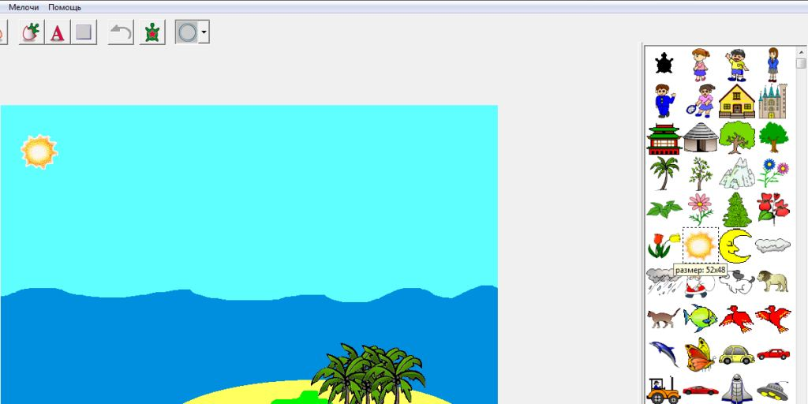  рис. 2

Если солнце выглядит слишком маленьким, то измените его размер. Выберите среди закладок команд закладку команд черепашки 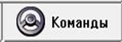 и щелкните на нее. Откроется набор команд управления черепашкой. Найдите среди команд черепашку с плюсом (команда Увеличься). Щелчок на черепашке с плюсом увеличивает размер черепашки.
Теперь надо научить нашу черепашку (солнце) двигаться (сиять). Найдите в Наборе инструментов Ключ и, щелкнув им по черепашке, откройте ее. На экране появится окно обучения черепашки(рис. 3). Сейчас окно пустое, поскольку эта черепашка ещё ничему не научена. Для того, чтобы солнце сияло можно воспользоваться уже знакомыми командами: черепашка с плюсом и черепашка с минусом 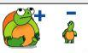, выбрав их в наборе команд . Но чтобы солнце мигало не сильно часто, необходимо поставить команду пауза (жди) как показано на рис. 4. При нажатии команды пауза появится окошко (рис. 5) в котором нужно установить время паузы между основными командами. Величину паузы можно оценить глядя на прыгающую черепашку. Поставим немного, если не понравится можно поменять. Паузу нужно сохранить, нажав на кнопку .
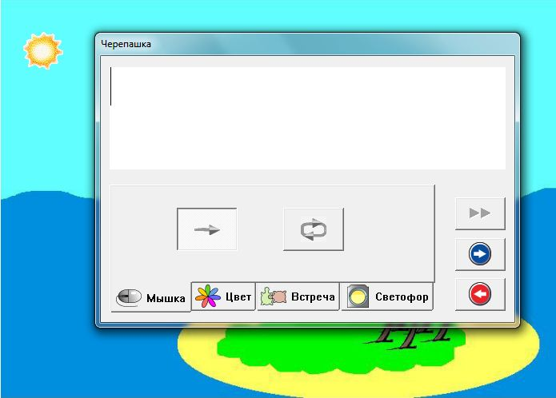  рис.3 | 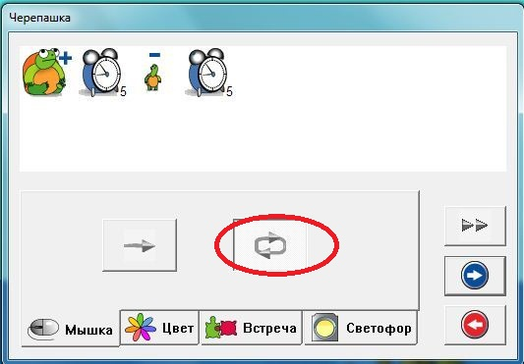  рис.4 | 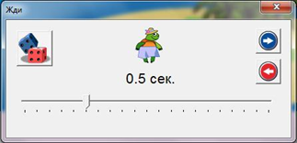  рис. 5
Перед тем как сохранить полученные команды, завершив обучение черепашки, необходимо выбрать и нажать на одну из кнопок:
Если нажата кнопка с прямой стрелкой, то черепашка выполнит команду один раз и будет ждать дальнейших указаний.
Если нажата кнопка с замкнутой стрелкой, то черепашка будет выполнять указанную команду, до тех пор, пока вы её не остановите.
Итак, чтобы солнце мигало постоянно, после того как вы запустите анимацию, нужно нажать на кнопку , после чего сохранить команды, нажав на кнопку .
Теперь можно запускать анимацию, для этого щелкните левой кнопкой мышки по солнцу, оно начнет сиять. Если вам кажется, что мигание солнца слишком частое, то вы можете остановить его несколькими способами (эти способы применяются для всех случаев остановки анимации):
Первый способ: щелкните по кнопке Вернуть в Наборе инструментов - черепашка остановится и вернется в исходное положение.
Второй способ: поднятая вверх ладошка остановит выполнение всех операций (команда Выключить все) .
Третий способ: красный сигнал светофора остановит выполнение текущего действия (команда Замри) .
Четвертый способ: Можно просто щелкнуть по той черепашке (картинке), которую вы хотите остановить.

Анимация №2.
Сделаем, чтобы по морю плавал парусник или корабль. Для этого создадим новую черепашку. Установим её выше острова справа (рис. 6). Однако перед тем как задавать ей форму, повернем её голову в нужную для нас сторону. Черепашка двигается в ту сторону, в которую повернута её голова. Пусть наш парусник будет плавать справа на лево, значит, черепаху нужно развернуть головой влево.
Можно развернуть черепашку, взяв ее стрелкой за голову, для этого выберите в Наборе инструментов стрелку , затем возьмитесь Рукой за голову черепашки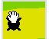 и поверните черепашку в нужную сторону 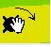. Теперь можно было бы придать черепашке форму, щелкнув по паруснику. Но в нашем случае картинка парусника направлена носом в правую сторону, а нам нужно, чтобы в левую (рис. 7). Для этого сначала преобразуем форму. Выберем инструмент и щёлкнем им по форме парусника, а затем в пустую ячейку формы. Далее выберем инструмент , он не только открывает черепашек для обучения, но и любые формы для преобразований, щёлкнем по форме парусник. Щелкните в верхнем меню по кнопке вертикальное зеркало, получите корабль, развернутый в нужную сторону (рис. 8а и 8б). Сохраните изменение .
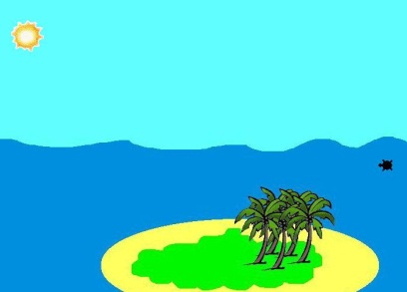  рис. 6 | 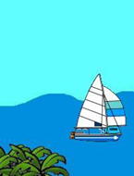  рис. 7 | а 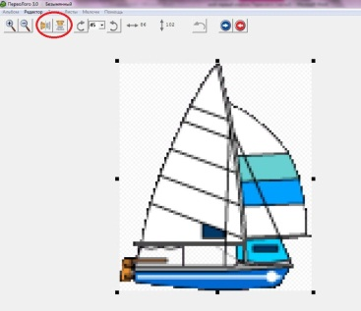 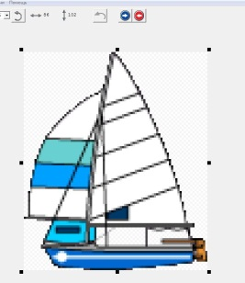б рис.8
Теперь можно задать форму черепашки с помощью полученного парусника, щелкнув по нему мышкой. Установите размеры парусника(мы это уже делали).
Приступим к обучению черепашки. Найдите в Наборе инструментов Ключ и, щелкнув им по черепашке, откройте ее. На экране появится окно обучения. В этот раз нам необхоимо чтобы парусник плыл, т.е. двигался вперед по заданному направлению. Для этого используется команда Иди , щелкните по ней, перед вам откроется новое окно (рис. 9), в котором вам нужно указать шаг черепашки. Подведите стрелку к красному следу лапы - стрелка превратится в Руку. Перемещая Рукой след, установите шаг черепашки. Для более точной установки шага служат кнопки со стрелками : каждый щелчок на кнопке со стрелкой изменяет значение шага на единицу. Установите нужное количество шагов и сохраните. Чтобы изменить эту команду нужно будет открыть её при помощи ключа щелкнув им по . И конечно нужно устновить паузу между шагами. Все готово! Щелкните по кнопкеи Сохранить, чтобы закрыть окно обучения. Черепашка запомнила команду Иди.
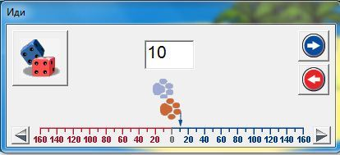  рис. 9 | 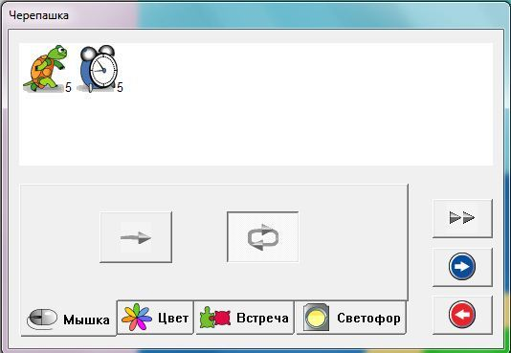  рис. 10

Можно запускать анимацию. Теперь у вас две анимированные черепашки. Нажимая на каждую из них, вы запускаете их действия. У вас сияет солнце и плывет парусник(без остановки).

Обратите внимание - теперь на листе находится несколько черепашек, две из которых двигаются. Поэтому, если вы начнете применять к черепашкам доплонительные команды, кроме тех которым они обучены, например вы решили увеличить черепашку-солнце, в этом случае команды выполнять будет главная черепашка: обычно это самая младшая черепашка - та, которая родилась позже всех. У вас, однако, есть возможность явно указать, какая именно черепашка должна слушаться ваших распоряжений. Для этого достаточно щелкнуть мышкой на нужной черепашке - с этого момента команды будет выполнять именно она.

Напоминаю!
Первый способ: щелкните по кнопке Вернуть в Наборе инструментов - черепашка остановится и вернется в исходное положение.
Второй способ: поднятая вверх ладошка остановит выполнение всех операций (команда Выключить все) . Это может понадобиться если на странице двигается несколько черепашек и их всех нужно остановить.
Третий способ: красный сигнал светофора остановит выполнение текущего действия (команда Замри) . Если у вас на странице несколько черепашек, то остановится та, которую вы запускали последней.
Четвертый способ: Можно просто щелкнуть по той черепашке (картинке), которую вы хотите остановить.

